**益心益意2014年支持性工作年度报告**

**项目背景**

2013年，益心益意致力于全省公益网络的搭建，通过救灾和调研，基本搭建出了全省的网络框架，尤其是区域的网络，包括QQ群。

2014年，我们的继续强化网络搭建的基础上，我们开始针对江西公益组织的需求，进行能力建设，提供培训服务以及咨询。

2014年随着救灾工作和冬季温暖包工作的开展，我们在夯实网络的同时，也开始在江西各个地方，为各地的志愿者组织开展志愿者培训，以及为公益组织的负责人开展能力建设，以提升江西公益组织的能力。

**工作内容**

1. **江西公益组织调研**

2013年11月，益心益意争取到了乐施会在支持，包括开展全省公益组织调研的资金。从2013年11月至2014年1月，益心益意历时三个月，走访了11个地市的72家组织。

调研分两个部分：一个部分是针对南昌市内的公益组织调研；另外一个就是针对全省其他地市的公益组织的调研。

全省的公益调研所耗费的时间精力最多。因为江西区域比较广泛，交通也不方便，而且不少组织是在调研过程中发现，名额不断增加，最终调研的组织名额达到72家，超过预期调研组织17家，导致调研时间拉长。

2014年1月中旬完成调研，2月完成数据输入整理和报告撰写，3月初调研报告印刷出来并召开了调研报告分享会。最终产出了2个报告：《2013年江西民间公益组织发展报告》和《2013年江西省志愿者义工组织调研报告》

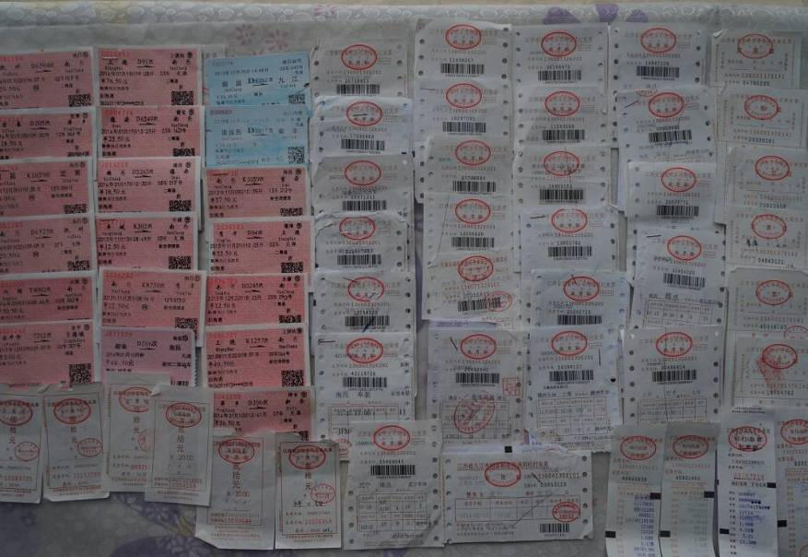

调研各地的交通票据

1. **江西公益组织交流**

从2014年1月1日开始，截至2014年12月1日，共有12次交流分享，包括年会、沙龙、发布会和交流会。

1、2014年1月4日 第二届江西民间公益组织年会，本次年会以“多元·跨界·共享”为主题，来自江西11个地区市的近百家公益组织负责人和爱心人士聚集一堂，共同探讨在新的一年里江西公益事业如何发展。这次年会还邀请了省外知名公益人士为江西公益人分享公益经验。

2、2014年3月2日 江西2013年民间公益组织调研报告发布会。参加此次发布会的公益机构有二十余名来自10个机构的核心成员，参会的政府部门的有南昌市民政局民间组织管理处熊处长。会上发布了两个报告，南昌市民政局民间组织管理处领导也为到会的公益人士就组织注册、项目申请等问题答疑解惑。

3、2014年5月18日 南昌公益组织沙龙。 分别讨论了志愿者保险、联合救灾和公益组织如何申请国家创投项目的经验

|  |  |  |
| --- | --- | --- |
| 时间 | 内容 | 人数 |
| 2014年1月4日 | 第二届江西公益年会 | 140 |
| 2014年3月2日 | 江西2013年民间公益组织调研报告发布会 | 25 |
| 2014年5月18日 | 南昌市公益组织沙龙 | 12 |
| 2014年11月2日 | 南昌市公益组织沙龙 | 26 |
| 2014年11月30日 | 南昌市公益组织沙龙 | 18 |
| 合计 |  | 221 |

1. **公益组织陪伴成长**

因为时间精力主要用于调研，其实并没有多少时间来陪伴南昌本地的组织，但是我们

还是回应了南昌本地两个组织的需要：中华义工联合会江西分会和知行创新空间。

中华义工联江西分会因为该组织换了新的负责人，碰到一些问题，和我们交流，我们根据他们的需求来提供咨询和服务。而知行创新空间因为新成立，需要支持，益心益意大力支持。

1. 对中华义工联合会江西分会的支持

2014年1月28日，和中华义工联江西分会的负责人，就该组织的问题和困难进行了交流，商讨了该组织的问题和现状，就下一步行动拟定了计划：

2014年3月22日组织针对该组织管理层的培训，与组织的核心成员一同梳理组织发展过程中遇到的问题，并共同探讨解决之道，制定管理标准。

2、 支持2个组织在南昌开展活动

2013年6月14日 安徽艾博公益艾滋病反歧视研讨会

2013年10月13日 支持南昌LES群开展性别培训

4、吉安青原色机构转型和重新定位

2014年6月9日，应吉安青原色的邀请，为吉安青原色的定位提供咨询。

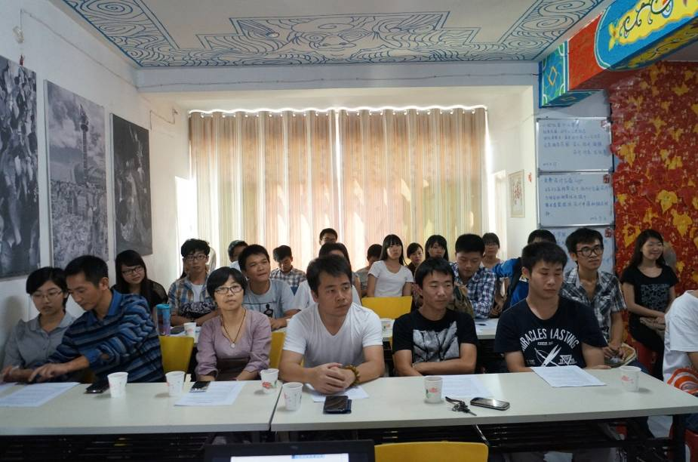

知行创新空间公益沙龙

5、江西在一起文化发展中心 我们联合在一起组织共同申请疾控的项目，支持该组织开展工作，后期提供小额资助，以资助该组织能够运作和开展服务。

6、正荣微公益小额资助。 通过和正荣基金会合作，我们资助了本地6家公益组织和项目，极大的促进了本地公益组织和事业发展。

|  |  |  |
| --- | --- | --- |
| 时间 | 内容 | 人数 |
| 2014年3月23日 | 中华义工联管理层培训 | 9 |
| 2013年10月13日 | 南昌知行空间第一次沙龙讲座 | 35 |
| 2013年11月8日 | 协调寇延丁老师为南昌知行空间做分享 | 22 |
| 2013年6月14日 | 艾博公益艾滋病反歧视研讨会 | 22 |
| 2013年10月13日 | 支持南昌LES群开展性别培训 | 16 |
| 2014年1月20日 | 益术系学生家长活动 | 20 |
| 2014年3月15日 | 益术系大学创业活动 | 25 |
| 2014年3月21日 | 信息日报记者培训 | 8 |
| 2014年4月12日 | 财大TEDXJUFE会议 | 50 |
| 2014年4月26日 | 志愿者管理层培训第一期 | 35 |
| 2014年5月12日 | 赣州义工联小型会议 | 10 |
| 2014年6月10日 | 青原色定位咨询 | 7 |
| 2014年6月10日 | 萍乡麦田10周年 | 80 |
| 2014年6月22日 | 志愿者管理层培训第二期 | 25 |
| 2014年7月1日 | 青年创新空间 | 8 |
| 2014年8月22日 | 吉安青原色、六和众生和吉安义工网交流会 | 8 |
| 2014年10月7日 | 宜春地区公益组织联盟会议分享 | 24 |
| 2014年10-12月 | 支持在一起开展艾滋病反歧视项目 |  |
| 合计 |  | 404 |

1. **志愿者组织培训**

江西民间公益发展较为缓慢，有多重因素，公益人对公益的理解不足，公益视野和工作思路需要打开，急需基本的公益知识培训。

2014年，我们应各个地方组织的邀请，我们开始了全省志愿者组织的培训。具体的培训情况如下，共24次培训，1次志愿者组织管理层培训。

|  |  |  |
| --- | --- | --- |
| 时间 | 内容 | 人数 |
| 2014年1月9日 | 湘东志愿者培训 | 32 |
| 2014年1月19日 | 上饶地区志愿者培训 | 50 |
| 2014年3月22日 | 高安志愿者培训 | 25 |
| 2014年3月23日 | 中华义工联管理层培训 | 9 |
| 2014年3月26日 | 南昌大学公益培训 | 29 |
| 2014年4月6日 | 萍乡志愿者培训 | 8 |
| 2014年4月20日 | 上犹志愿者组织培训 | 26 |
| 2014年4月29日 | 萍乡福田镇志愿者培训 | 120 |
| 2014年5月3日 | 上饶爱心烛光社志愿者培训 | 35 |
| 2014年5月11日 | 南昌开心义工志愿者培训 | 17 |
| 2014年5月12日 | 赣州赣县关爱残障人培训 | 400 |
| 2014年5月17日 | 南昌大学学生会公益培训 | 30 |
| 2014年7月6日 | 滕王阁公益培训 | 10 |
| 2014年7月24日 | 安徽益和志愿者培训 | 26 |
| 2014年9月26日 | 井冈山大学培训 | 30 |
| 2014年9月27日 | 吉安志愿者培训 | 24 |
| 2014年10月12日 | 吉安志愿者培训 | 12 |
| 2014年10月14日 | 南昌大学公益培训 | 120 |
| 2014年10月19日 | 上高志愿者培训 | 46 |
| 2014年10月19日 | 江西财大志愿者培训 | 124 |
| 2014年10月21日 | 江西师大IDOR分享 | 103 |
| 2014年10月25日 | 永新志愿者培训 | 34 |
| 2014年11月28日 | 吉安安福志愿者培训 | 55 |
| 2014年11月29日 | 上栗志愿者培训 | 27 |
| 2014年12月6日 | 南昌一米益拍暖冬行动 | 57 |
| 2014年12月12日 | 峡江志愿者培训 | 13 |
| 合计 |  | 1462 |

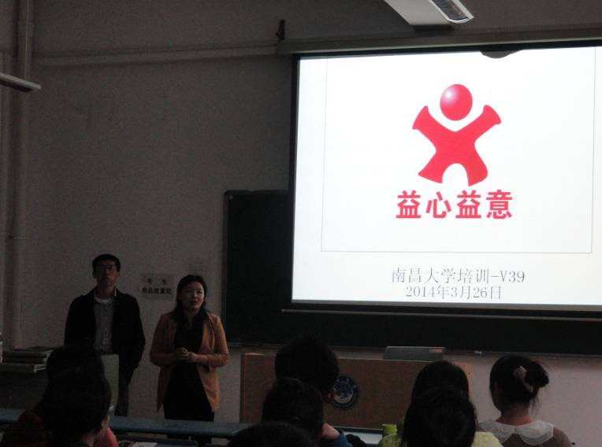

南昌大学工业设计系公益与设计主题培训

根据益心益意2013年年底的调研，三分之二的公益组织负责人没有接受过任何培训。87%的志愿者组织存在培训的需求，对任何一个公益组织来说，组织负责人的个人素质和整体能力水平往往决定了一个组织的发展和未来。志愿者义工组织与其如此。这些志愿者义工组织的负责人只是从简单的爱心活动开始，慢慢一步一步走到今天。因为江西的整体环境制约，对志愿者工作的意义、作用、目的和管理特征等缺乏了解和相关知识，在组织管理方面不缺乏专业知识和理念，导致组织发展缓慢，甚至因为没有把握志愿者服务的特征，给志愿者一个很准确的定位，导致志愿者大量流失，宝贵的志愿者资源因此浪费或者未能得到充分的发挥和运用。

针对这样的现实情况和组织需求，我们准备针对全省的志愿者义工组织管理层和负责人，举办系列志愿者组织管理层培训，培训的内容包括志愿者基本理念、志愿者管理、志愿者组织特点和治理、志愿者规划和服务评估、项目和项目等系列培训。我们希望通过这一系列培训，提供本土志愿者组织在志愿者管理、组织管理和项目管理上的能力。

2014年4月26-28日和6月22-24日，我们分别为来自全省25个组织的30名公益组织管理层和负责人进行了志愿者培训，培训的内容包括志愿者基本理念、志愿者管理、志愿者组织特点和治理和需求评估。

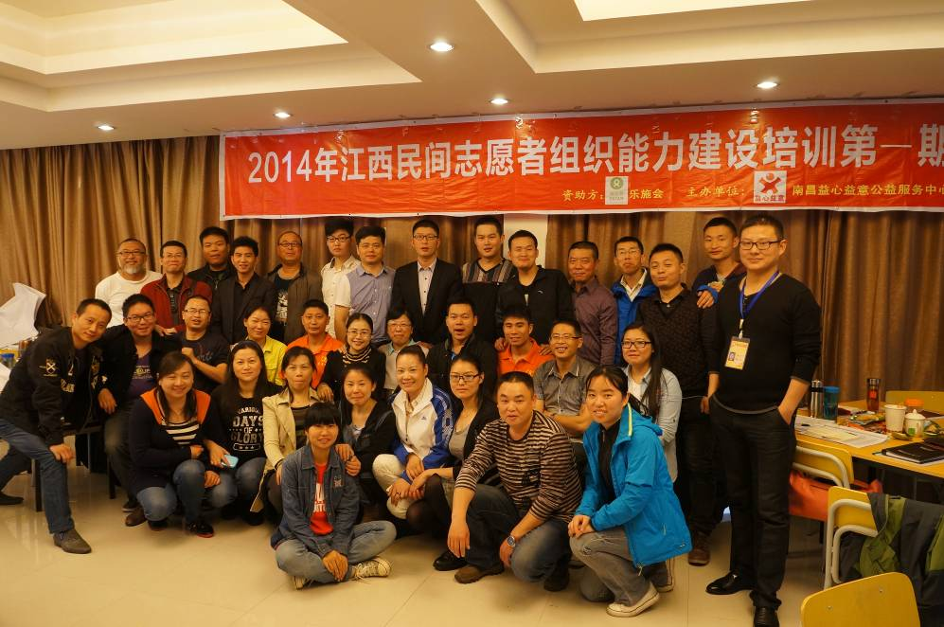

1. **微公益项目支持一览表：**

|  |  |  |  |
| --- | --- | --- | --- |
| 组织或者个人 | 项目名称 | 金额 | 备注 |
| 万建军 | 癌症病人关怀 |  | 申请退出资助 |
| 曙光急救 | 美国心脏协会（AHA）的基础生命支持（BLS）课程为国际权威课程 | 7000 |  |
| 彭英姿 | 恩友财务培训 | 4600 |  |
| 在一起 | 行政费用支持 | 5000 |  |
| 知行空间 | 机构运行费用 | 4500 |  |
| 渔公益 | 盲童戏剧融合 | 2000 |  |
| 益路阳光 | 留守儿童故事集 | 6000 |  |
| 南昌小动物保护协会 | 行政费用支持 | 24000 |  |
| 合计 |  | 53100 |  |

**总结**

2014年是益心益意全面铺开的一年，

通过我们的努力，江西公益开始慢慢活跃起来，大家的公益理念和观点也慢慢发生变化，尤其是通过志愿者培训，对比了慈善和公益的区别，着重强调了公益的理念，为这些机构开展工作和服务提供了理论基础。

未来，我们会继续通过申请基金会的支持，在现有工作的基础上，针对性的开展志愿者和志愿者管理培训、项目和项目管理理念，以及参与式工作方法。通过这些培训，一方面是提升这些组织的能力，另外一方面开发出适合江西本地的志愿者教材，乃至志愿者培训师队伍。通过建设这样的师资队伍，我们相信会有力的促进江西公益组织能力发展，壮大江西公益力量，为未来江西公益腾飞而准备。

必须承认的是，因为人力、经验和资金的限制，我们的工作还有很大需要改进的地方，未来我们会继续努力，通过招募和增加人手、学习和培训以及申请资金，来更好服务江西公益组织，履行益心益意的使命。我们相信，有了正荣的理解和支持，我们2014年会做得更好。